МИНИСТЕРСТВО НАУКИ И ВЫСШЕГО ОБРАЗОВАНИЯ
РОССИЙСКОЙ ФЕДЕРАЦИИ
МИРЭА - РОССИЙСКИЙ ТЕХНОЛОГИЧЕСКИЙ УНИВЕРСИТЕТ

Жигалов О.С., Шагалин Я.В.

Операционные системы

практикум
ДЛЯ СТУДЕНТОВ, ОБУЧАЮЩИХСЯ ПО НАПРАВЛЕНИЯМ ПОДГОТОВКИ 38.03.04 и 38.03.05

Москва – 2019

УДК 004
ББК 30.4 Ж68

Жигалов О.С. Операционные системы [Электронный ресурс]: Практикум / Жигалов О.С., Шагалин Я.В. — М.: МИРЭА – Российский технологический университет, 2019. — 1 электрон. опт. диск (CD-ROM).

В практикуме излагаются рекомендации и методический материал для выполнения лабораторных работ по дисциплине «Операционные системы».
Практикум по выполнению лабораторных работ по дисциплине «Операционные системы» предназначен для студентов, обучающихся по направлению подготовки 38.03.04
«Государственное и муниципальное управление» и 38.03.05 «Бизнес-информатика».

Практикум издается в авторской редакции.
Авторский коллектив: Жигалов Олег Сергеевич, Шагалин Яков Вадимович Рецензент:
Болбаков Роман Геннадьевич, к.т.н., доцент кафедры инструментального и прикладного программного обеспечения института ИТ

Системные требования:
Наличие операционной системы Windows, поддерживаемой производителем. Наличие свободного места в оперативной памяти не менее 128 Мб.
Наличие свободного места в памяти постоянного хранения (на жестком диске) не менее 30 Мб. Наличие интерфейса ввода информации.
Дополнительные программные средства: программа для чтения pdf-файлов (Adobe Reader). Подписано к использованию по решению Редакционно-издательского совета
МИРЭА — Российский технологический университет. Обьем: 2.18 мб
Тираж: 10

Нелегальное копирование и использование данного продукта запрещено. Электронное издание, номер государственной регистрации 0321902550 от 07.08.2019г.

© Жигалов О.С., Шагалин Я.В. 2019
© МИРЭА – Российский технологический университет, 2019

Содержание
ВВЕДЕНИЕ 4
Лабораторная работа №1 «Настройка виртуальной машины в VirtualBox и установка операционной системы» 5
Лабораторная работа №2 «Работа с жесткими дисками и разделами» 20
Лабораторная работа №3 «Работа с файлами и папками» 25
Лабораторная работа №4 «Удаленное администрирование системой» 31
БИБЛИОГРАФИЧЕСКИЙ СПИСОК 34

ВВЕДЕНИЕ
Учебный план курса «Операционные системы» предполагает выполнение четырех лабораторных работ. Целью проведения лабораторных работ является закрепление теоретических знаний по данному курсу.
В процессе выполнения лабораторных работ развиваются следующие умения:
- Настройка виртуальной среды и минимальная настройка операционной системы при ее установке.
- Работа с файловыми системами.
- Работа в операционной системе при помощи средств удаленного доступа
- Понимание принципа работы операционной системы любого типа.

В процессе выполнения лабораторных работ студент должен решить следующие задачи:
- Самостоятельно осуществить установку и настройку операционной системы в виртуальной среде.
- Понимание работы файловой системы
- Работа с примитивными функциями операционной системы в терминальном режиме (копировать, вставить, создать, удалить и пр.).
- Произвести настройку операционной системы средствами удаленного доступа.

Лабораторная работа №1 «Настройка виртуальной машины в VirtualBox и установка операционной системы»

Для создания виртуальной машины в VirtualBox вам необходимо выполнить следующие действия:
  - В окне VirtualBox нажимаем «Создать» или Ctrl+N.
  - В появившемся окне, необходима указать имя и тип ОС. Указываем имя новой виртуальной машины (ФИО) и выбираем нужный нам тип (Ubuntu 32-bit). Нажимаем «Next» для перехода к следующему шагу.
  - На этом шаге вам необходимо выбрать оптимальный размер оперативной памяти (RAM) виртуальной машины. Рекомендуется установить объем равный 1024 МБ. Нажимаем «Next» для перехода к следующему шагу.
  - Дальше вам необходимо создать или выбрать виртуальный жесткий диск для вашей новой виртуальной машины. На этот диск вы будете устанавливать операционную систему. Выбираем «Создать новый виртуальный жесткий диск» и нажимаем «Создать».
  - На данном шаге вас просят указать тип жесткого диска. Указываем тип VDI и наживаем «Next».
  - Выбираем формат хранения файла жесткого диска виртуальной машины: фиксированный или динамический, в окне есть описание преимущества каждого формата. После выбора формата переходим к следующему окну.
  - На этом шаге указываем имя жесткого диска, его размер и папку где он будет храниться. После всех настроек нажимаем
«Создать».
Для установки операционной системы на виртуальную машину VirtualBox не обходимо запустить созданную нами виртуальную машину. При появлении окна «Выберете загрузочный диск» выбираем файл образа (нахождение файла уточнять у преподавателя).

После выбора загрузочного диска появляется окно с пунктами меню в котором нужно выбрать «Установить UbuntuServer»
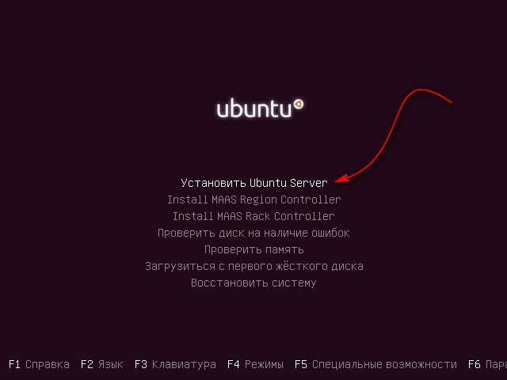
Следующим этапом выберите страну, в которой вы находитесь (переход между пунктами с помощью стрелок на клавиатуре)
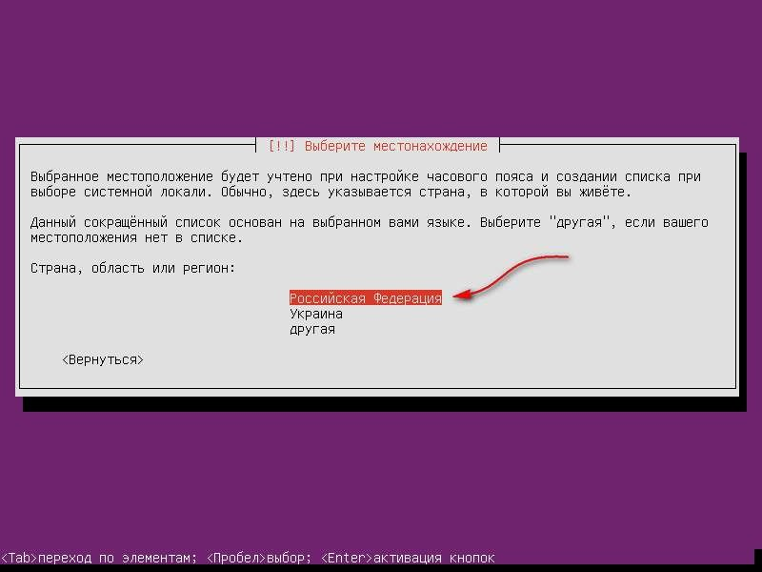

В окне настроек клавиатуры откажитесь от определения раскладки
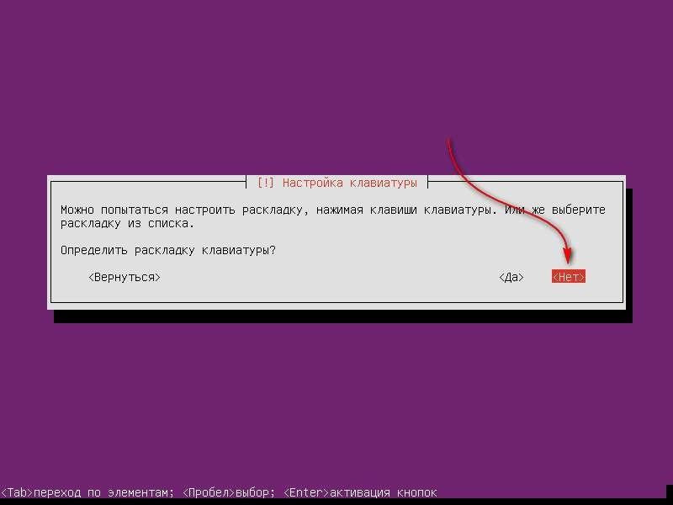
В следующем окне выберите страну из списка предложенных (у вас она должна определиться по умолчанию «Russian»)
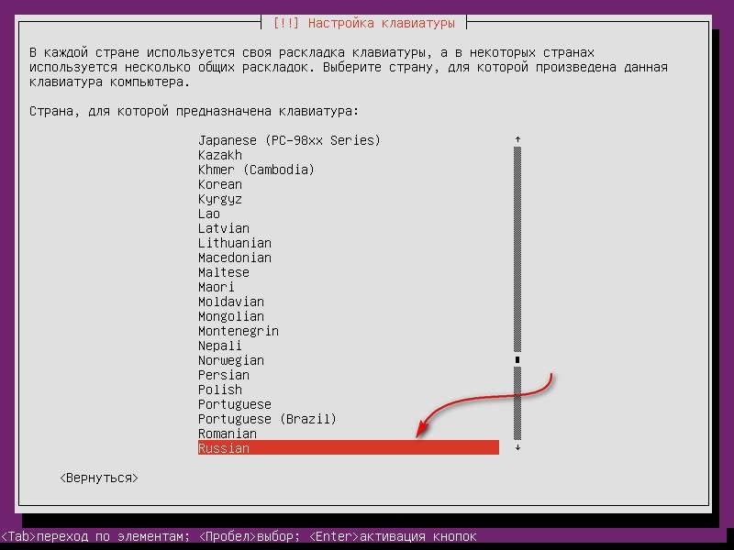

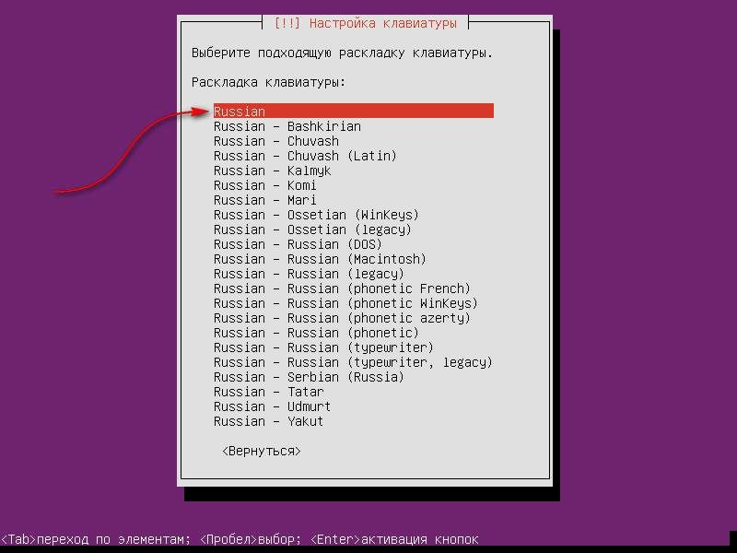
Далее выберите подходящую раскладку
Выберите удобный для вас способ переключения языка (горячие клавиши). По умолчанию способ переключения такой же как в Windows Alt+Shift
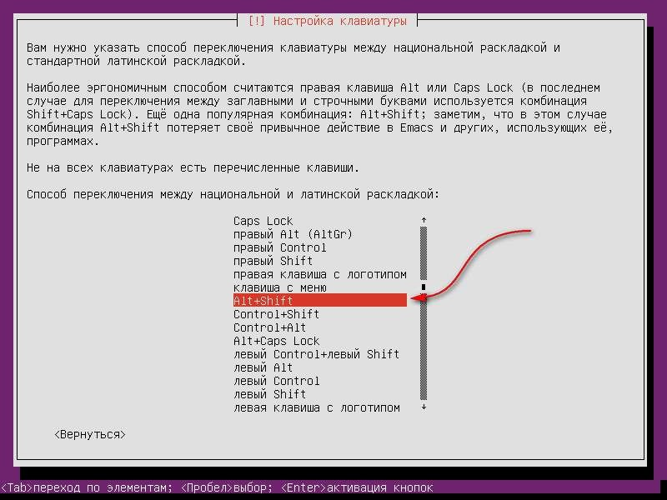
Следующим этапом будет предложен выбор основной сетевой карты. У меня в сервере будет установлено две сетевые карты, для

чего это сделано будет написано позже. В качестве сетевого интерфейса по умолчанию я укажу первую сетевую карту, именно она будет внешней и интернет будет подключен к серверу через неѐ
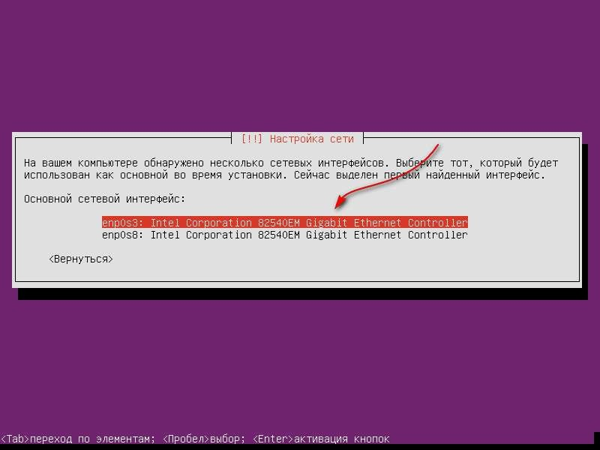
Следующий этап — присвоить имя серверу. Чтобы наш сервер как то отличался от других компьютеров в сети, я его назвал SERVER-CORP, будем считать что это сервер некой вымышленной корпорации

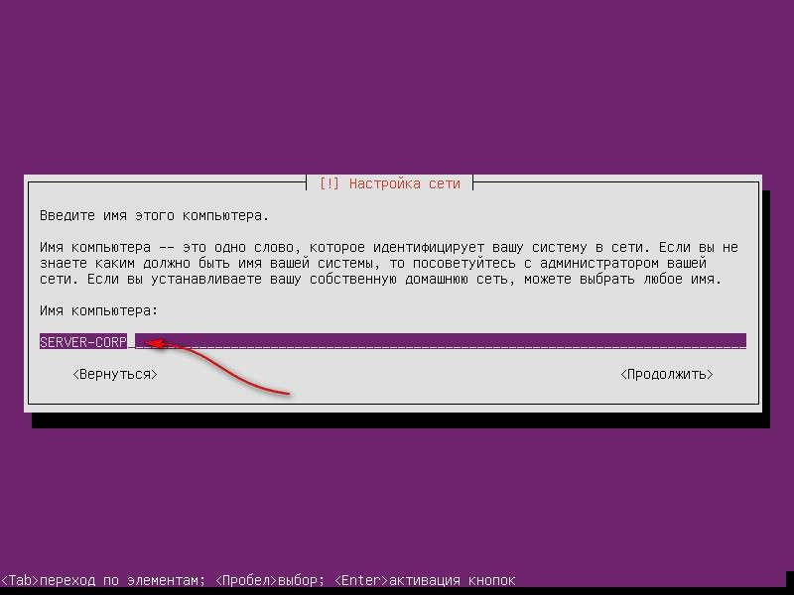
Затем необходимо ввести имя нового пользователя. Для примера введем имя вымышленного системного администратора
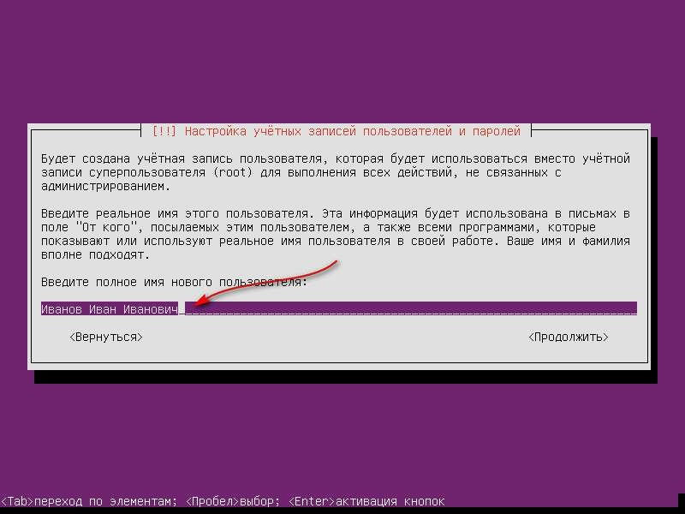

Далее придумайте и введите имя учѐтной записи. Категорически не рекомендую использовать такие имена как admin, user и т.д. Придумайте что-то более приземленное
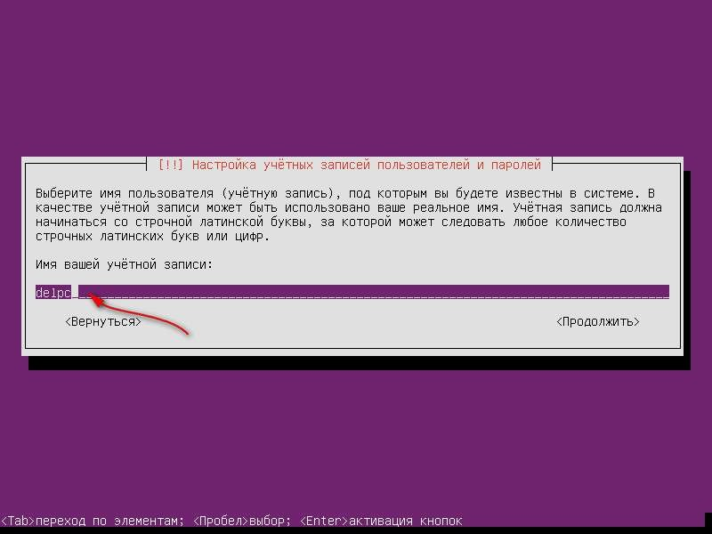
Теперь самое время придумать и ввести пароль для вашей учѐтной записи. Советую использовать сложный пароль (Большие и маленькие буквы, цифры, символы), дабы исключить потенциальную возможность взлома сервера

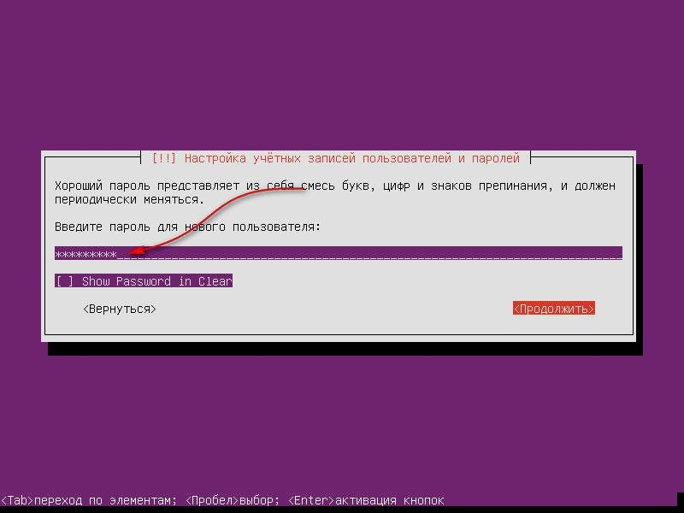
После нажатия клавиши «Продолжить», вам будет предложено ввести придуманный пароль еще раз, сделано это для того чтобы проверить что первый раз был введен корректный пароль. После подтверждения пароля появится запрос о необходимости шифровать домашний каталог. Для серверного пользователя такой необходимости нет, поэтому можно спокойно отказаться

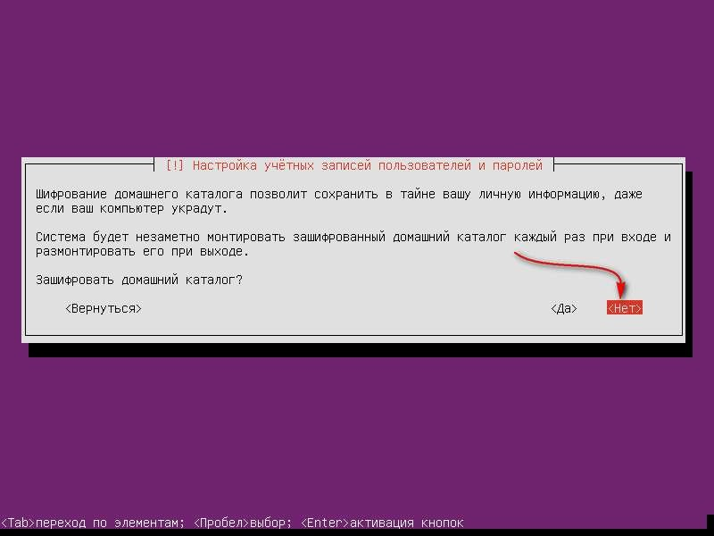
В следующем окне у вас попросят уточнить вашу часовую зону. Если сервер в момент установки ОС подключен к интернету, он автоматически укажет вашу текущую часовую зону. Если предложенная зона будет отличаться от вашей, выберите еѐ из списка вручную
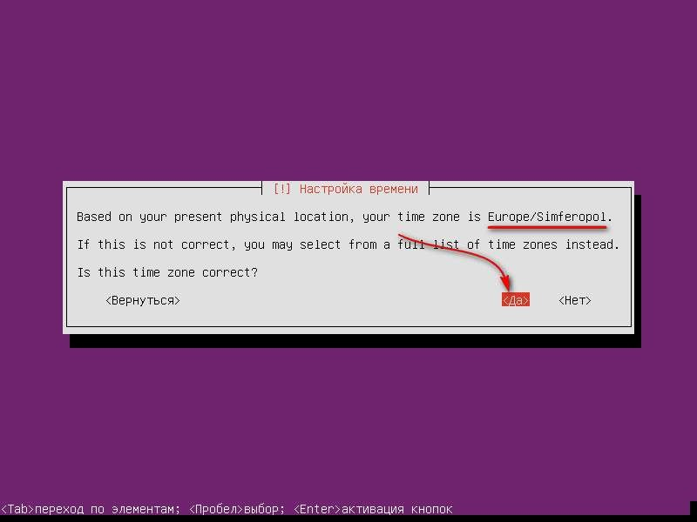

Теперь настало время настройки диска. Указываем «Авто — использовать весь диск и настроить LVM».
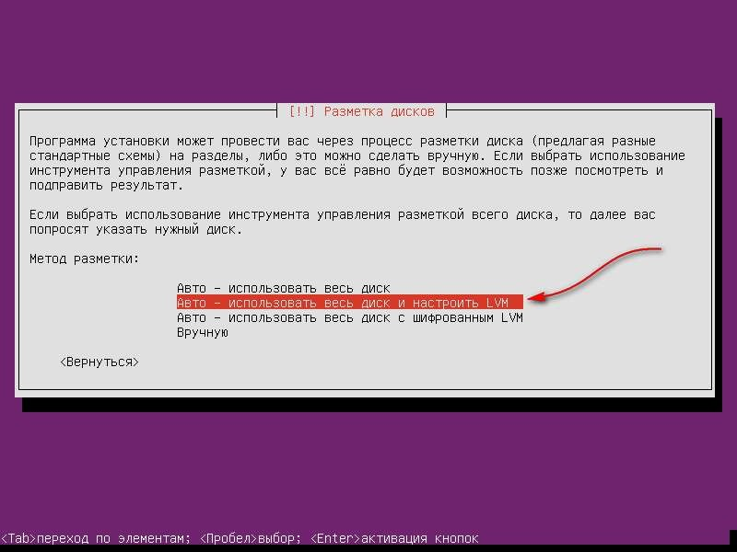
Выбираем диск, на который будет осуществлена установка системы. Если у вас один физический (или виртуальный) винчестер, смело жмите клавишу «Enter»
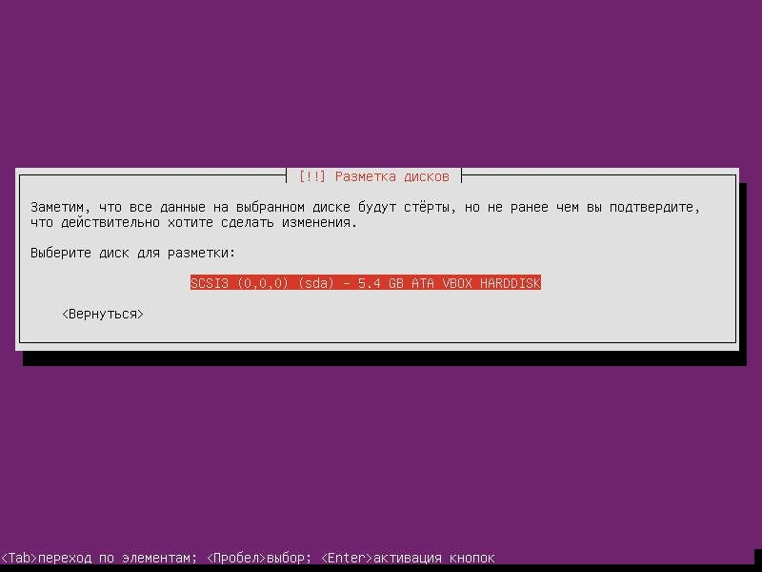

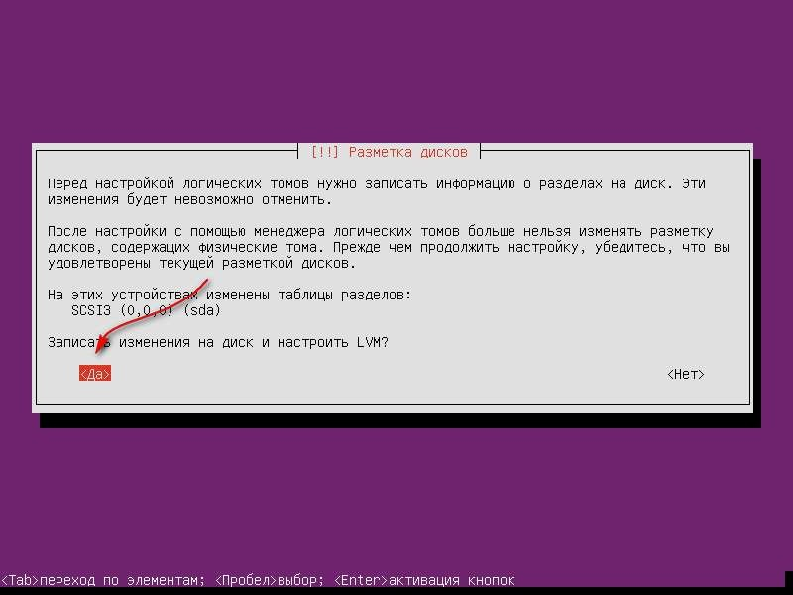
Соглашаемся с записью информации о разделах
После подтвердите размер раздела для установки. Если вы так же как и я используете весь размер диска, смело жмите
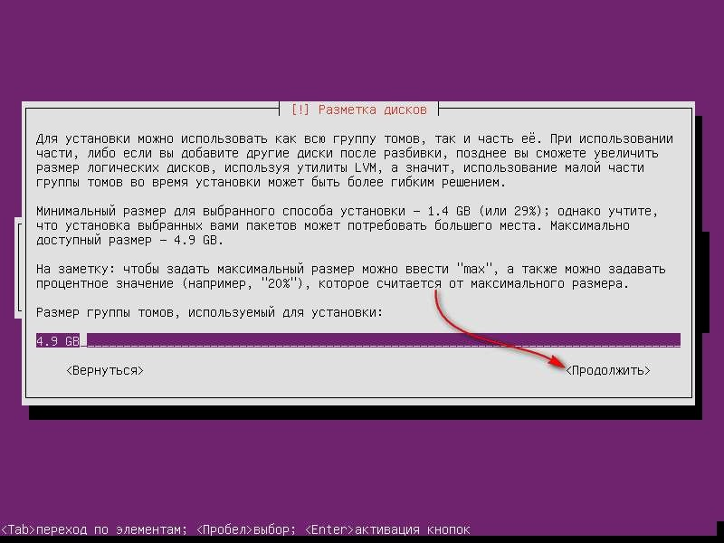
«Продолжить»

Затем еще раз подтвердите все выполненные с разделами жѐсткого диска действиями
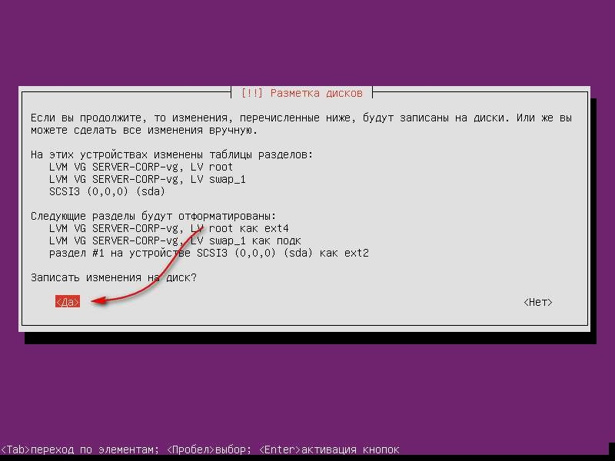
Следующий шаг — указать прокси для подключения к интернету (если он есть), в противном случае просто нажмите
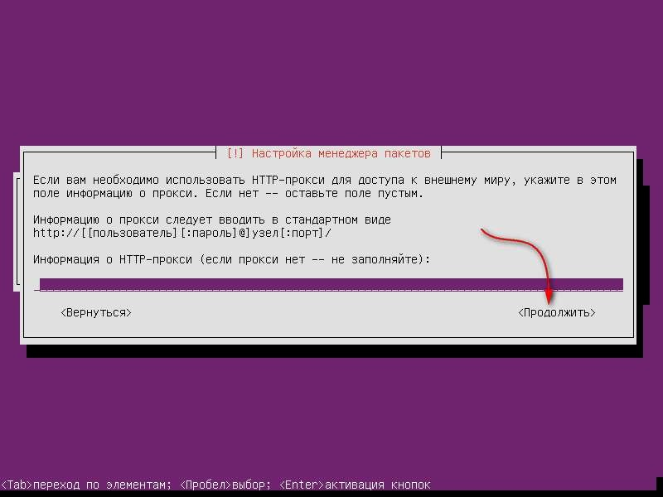
«Продолжить»

Если сервер подключен к интернету, начнется скачивание самых свежих обновлений, дождитесь завершения. Затем вам будет предложено выбрать метод обновления сервера. Я предпочитаю все обновления устанавливать собственноручно, потому и выберу соответствующий пункт (вы выберите на свое усмотрение)
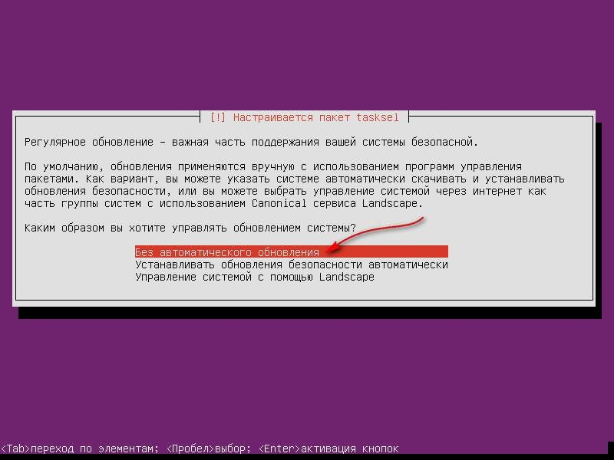
Следующий экран предлагает выбрать какое програмноеобеспечеие установить вместе с системой. Как уже анонсировалось ранее, на сервере будет и DHCP и DNS роли, но установим мы их потом и сделаем это вручную. А пока установим звѐздочку напротив «OpenSSHServer», для последующей возможности удаленного подключения к серверу

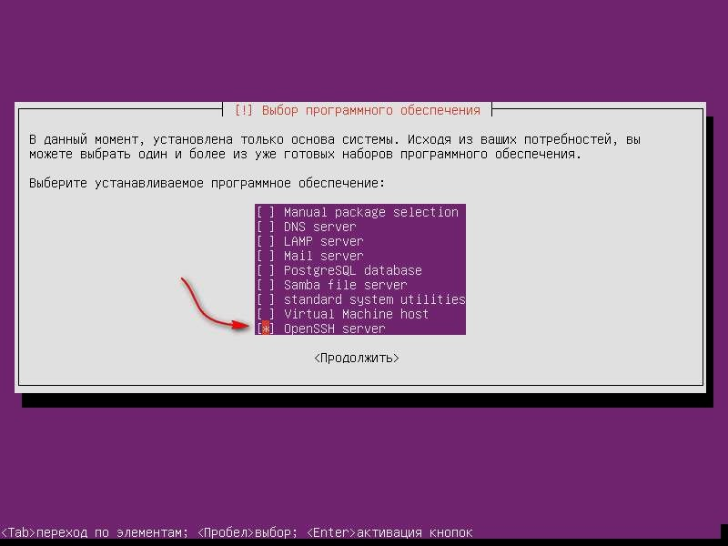
На вопрос установке системного загрузчика, укажите пункт
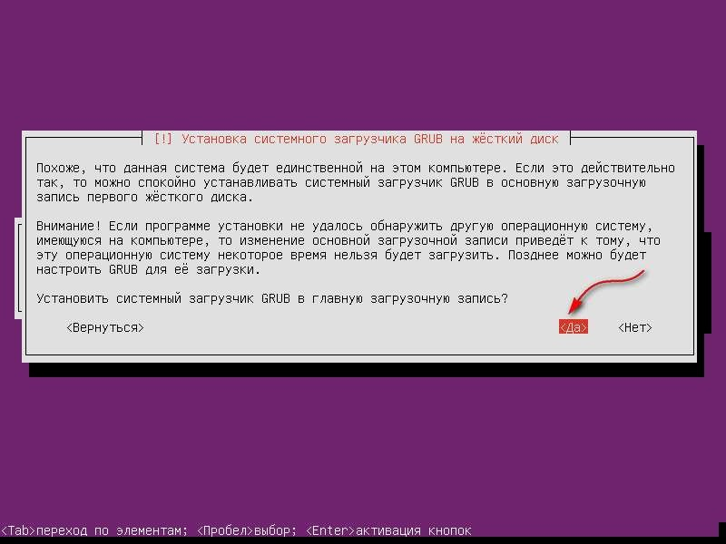
«ДА» (если у вас как и у меня только один жѐсткий диск)
Через мгновение вы увидите сообщение об успешном завершении установки сервера. Вытащите флешку (если устанавливали систему с неѐ) и нажмите «продолжить»

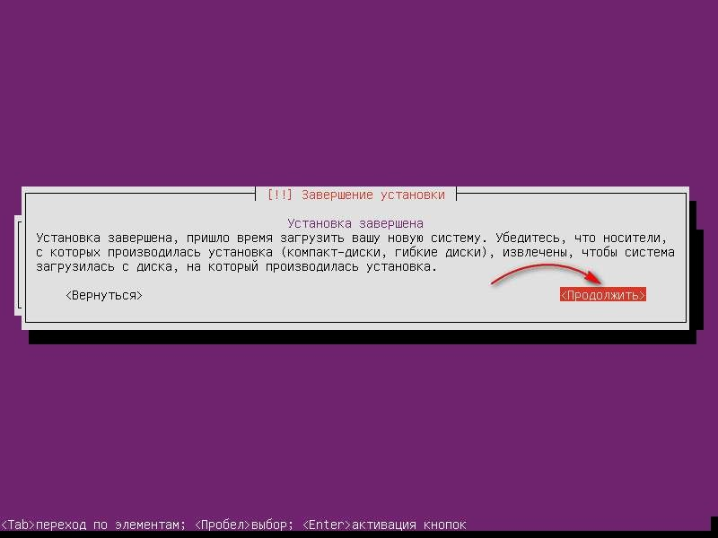
После установки системы и перезапуска виртуальной машины необходимо установить графическую оболочку. Для этого нужно войти в систему под своим пользователем и выполнить команду sudoapt-getinstallxubuntu-desktop и ждем окончания установки. После завершения инсталляции перезагружаем систему командой sudoreboot.
По окончанию выполнения лабораторной работы студент должен написать отчет о проделанной работе и сохранить его в своей папке.

Лабораторная работа №2 «Работа с жесткими дисками и разделами»
В представленной лабораторной осуществляется работа с
жесткими дисками и разделами.
Для выполнения лабораторной работы нам понадобится:
- Создать второй виртуальный жесткий диск на виртуальной машине из первой лабораторной работы.
- Установить программу для работы с жесткими дисками и разделами.
Для добавления второго жесткого диска нам нужно перед запуском виртуальной машины нужно добавить второй виртуальный жесткий диск. Для этого нужно нажать правой кнопкой мыши на вашу виртуальную машину и выбрать пункт «Настроить».
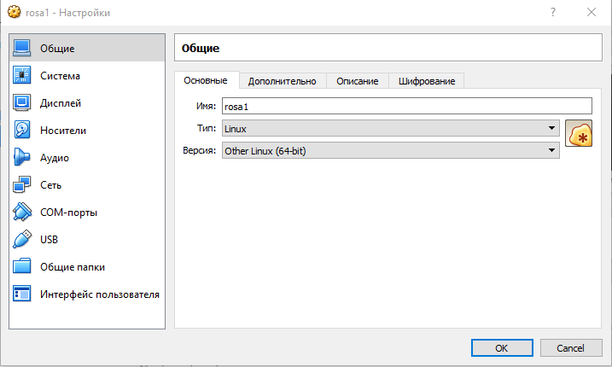
После открытия окна настройки перейти во вкладку
«Носители».

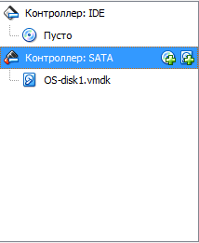
В центре окна найти пункт «Контроллер: SATA» и нажать на кнопку, которая добавляет жесткий диск
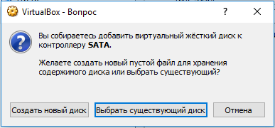
В следующем окне выбираем пункт «Создать новый диск»
и попадаем в меню настройки нового жесткого диска, где тип жесткого диска оставляем без изменения «VDI (VirtualBoxDiskImage)», форму хранения оставляем без изменения
«Динамический виртуальный жесткий диск» и объем жесткого диска оставляем также без изменения «8,00 ГБ». После нажатия кнопок
«Создать» и кнопку «ОК» запускаем нашу виртуальную машину.
После запуска виртуальной машины и входа в систему мы должны открыть терминал (эмулятор консоли). Это делается либо через аналог кнопки пуск, либо через сочетание клавиш Ctrl+Alt+T. Далее необходимо произвести установку программы Gparted введя в терменяле следующую команду:
sudoapt-getinstallgparted
После окончания загрузки запускаем программу путем
выполнения следующей команды:

sudogparted
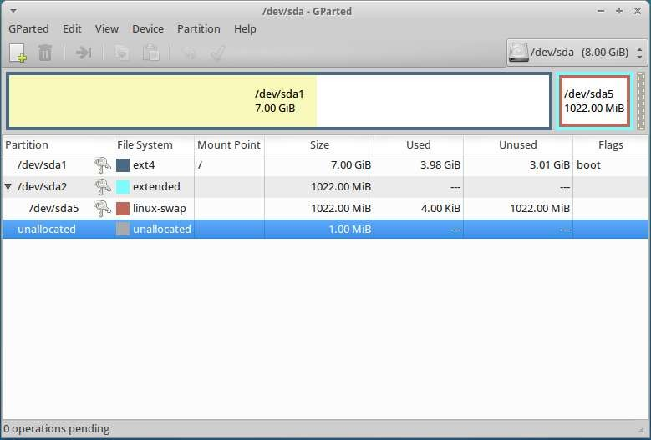
и у нас должно появится похожее окно
Перед нами открывается информация об установленных жестких дисках и их разделах. В данном случае показывается информация о системном диске, на котором установлена система. Для выбора нужного нам диска нужно нажать на кнопку «/dev/sda» и выбрать диск «/dev/sdb» 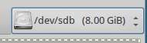 после чего должно смениться отображение информации о диске
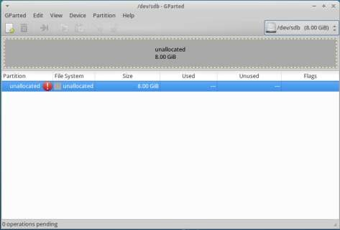

Для работы с жестким диском сначала необходимо создать таблицу разделов «CreatePartitionTable»

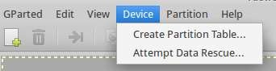
и применить действие нажав кнопку
«Apply».
После проделанных действий можно создавать разделы на жестком диске. Для этого необходимо выбрать пункт «Create a NewPartition» . Откроется окно для разметки жесткого диска
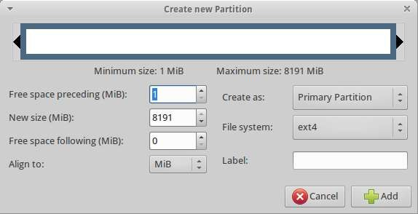
где в поле «Newsize» указывается объем раздела равный 1024, в поле
«Filesystem» оставляется файловая ext4 и в поле «Label» указывается имя нового раздела аналогичное файловой системе «EXT4». Должно получится следующее
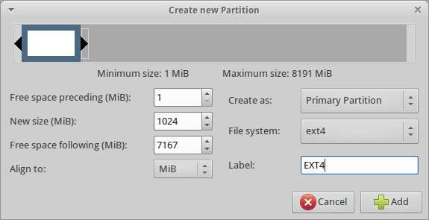
Нажимаем кнопку добавить «Add» и наблюдаем изменения. Самостоятельно создать еще 3 раздела с файловыми системами
NTFS, FAT32 и LINUX-SWAP. В конце должно получиться следующее:

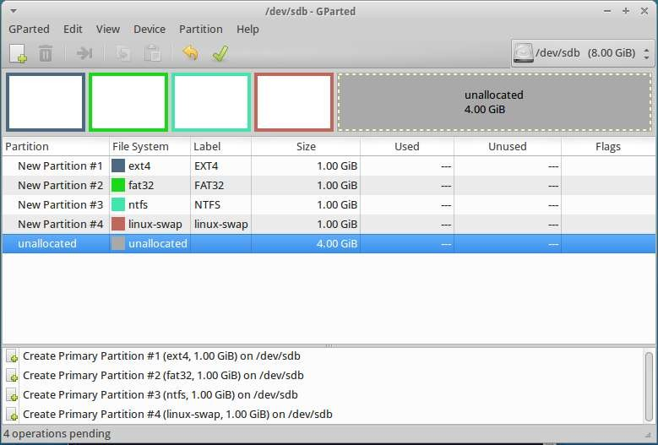
Теперь необходимо применить все изменения, нажав на кнопку
«ApplyAllOperations»
После выполнения у вас на рабочем столе должны отобразиться созданные разделы EXT4, NTFS и FAT32.
По окончанию выполнения лабораторной работы студент должен написать отчет о проделанной работе и сохранить его в своей папке.

Лабораторная работа №3 «Работа с файлами и папками»
Перечень команд:
- ls –просмотр содержимого;
- mkdir – создание папки;
- cd – смена папки;
- touch – создание файла;
- nano– редактор файлов;
- cp – копирование;
В данной лабораторной работе мы наглядно увидим, какие действия выполняет операционная система для совершения той или иной операции.
Работа заключается в создании папки, создании файла в этой папке, редактировании этого файла, копировании созданной папки на рабочий стол и изменении файла, который находится в папке на рабочем столе.
Для начала нужно открыть терминал (эмулятор консоли). Это делается либо через аналог кнопки пуск, либо через сочетание клавиш Ctrl+Alt+T.
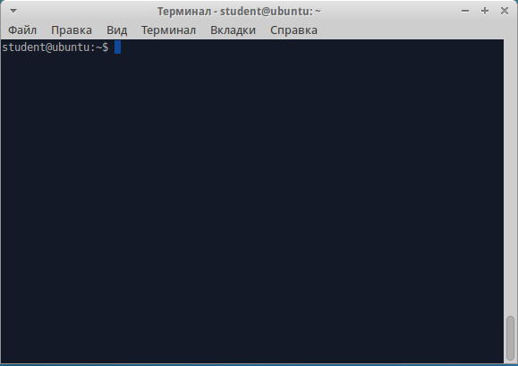
Посмотрим содержимое папки, в которой мы сейчас находимся

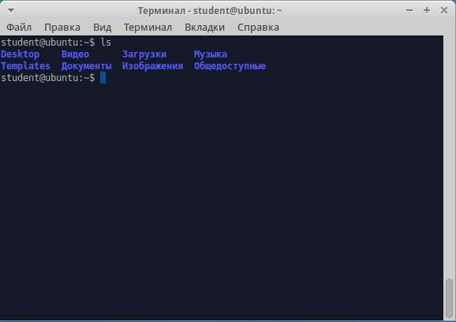
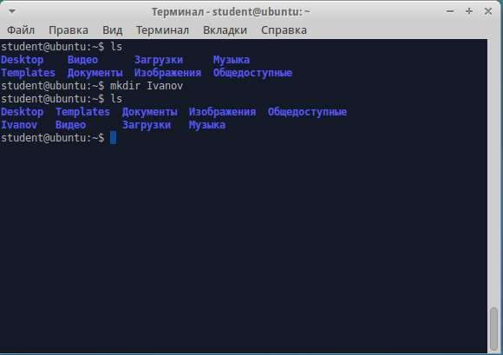
Далее создадим папку со своей фамилией
и перейдем в нее.

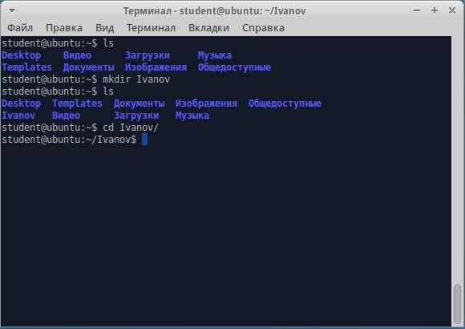
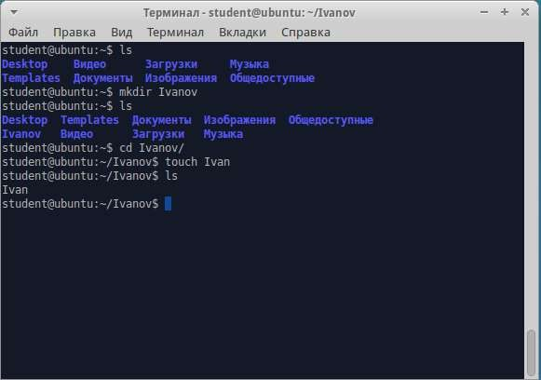
В созданной папке создадим файл со своим именем
Отредактируем созданный нами файл выполнив команду nano
ИМЯ

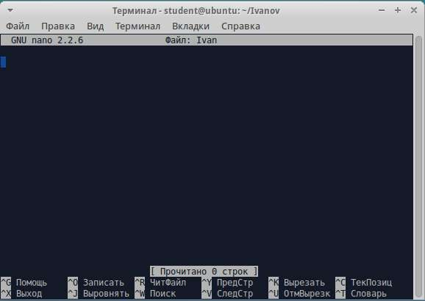
В появившемся окне вводим любой текст и сохраняем его с помощью комбинации клавиш Ctrl+o далее наживаем Enter и Ctrl+x после чего мы должны вернуться обратно в терминал
После того, как вы вышли из файла нужно вернуться на папку назад. Данная операция производится командой cd ..
Далее нужно скопировать созданную папку с файлом внутри на рабочий стол. При выполнении операции копирования сначала указывается сама команда после нее указывается ключ –R который говорит о том, что «копируем, несмотря ни на что» после чего указывается путь до папки откуда будет производится копирование и в конце указывается путь куда будет производится копирование.

Выглядитэтовсетакcp -R /home/student/фамилия/
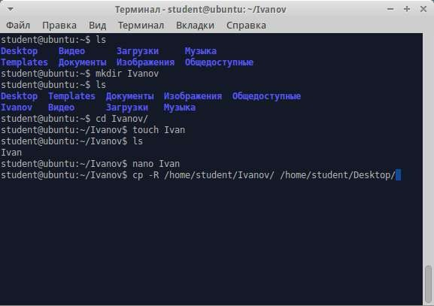
/home/student/Desktop/.
Поле копирования перейдем в папку с нашей фамилией, которая находится на рабочем столе введя команду cd
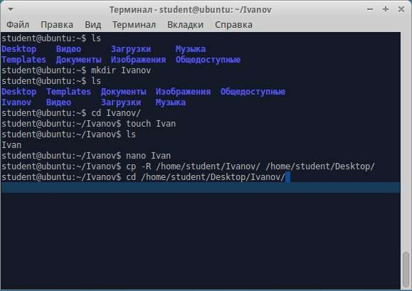
/home/student/Desktop/фамилия .
и отредактируем файл, который находится в этой папке, изменив его содержимое.
После редактирования можно закрыть консоль и посмотреть на проделанную работу открыв файл в папке на рабочем столе и файл, который находится в домашнем каталоге и в созданной нами папке.

По окончанию выполнения лабораторной работы студент должен написать отчет о проделанной работе и сохранить его в своей папке.

Лабораторная работа №4 «Удаленное администрирование системой»
В данной работе мы рассмотрим систему удаленного
администрирования системы Webmin.
Для выполнения работы необходимо установить саму систему Webmin. Чтобы выполнить установку для начала необходимо добавить соответствующие репозитории в файл sources.listsudonano
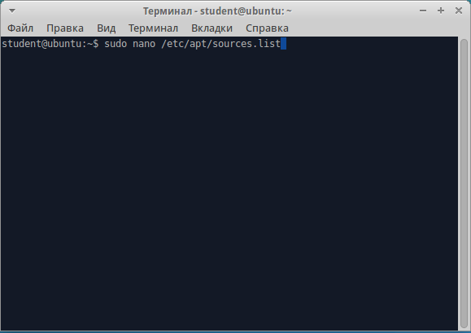
/etc/apt/sources.list
и добавить в самый низ файла строчку deb http://download.webmin.com/download/repository sargecontrib
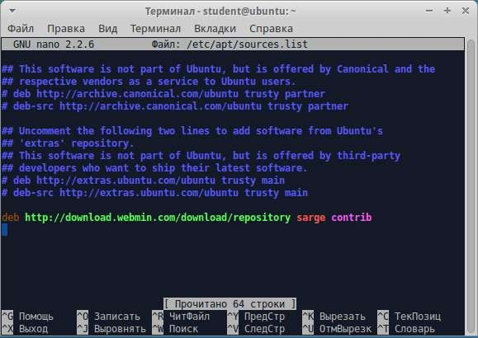

после чего применяем изменения и выходим из редактора с помощью комбинации клавиш Ctrl+o далее наживаем Enter и Ctrl+x.
После добавления репозиторий нужно скачать и применить ключ для системы. Выполнив команды sudowget http://www.webmin.com/jcameron-key.asc и sudoapt-keyaddjcameron- key.asc
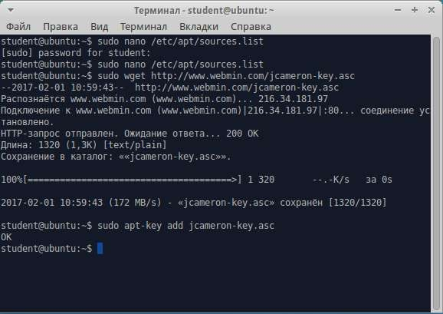
После добавления ключа необходимо произвести обновление системы выполнив команду sudoapt-getupdate –y и дождаться его окончания.
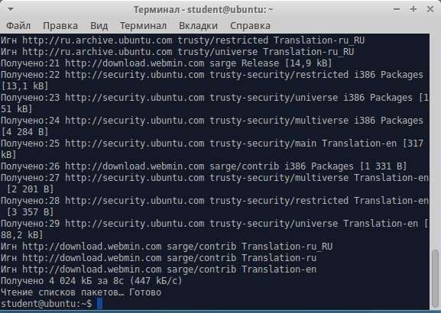

По окончанию обновления можно приступать к установке Webmin. Установка производится командой sudoapt-getinstall –y.
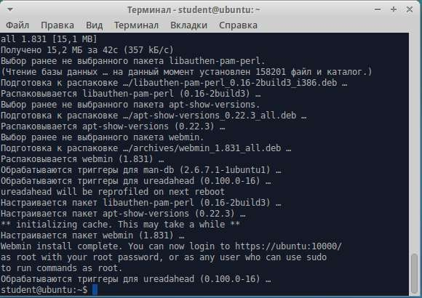
По окончанию установки системы следует открыть Веб-браузер на виртуальной машине и перейти по адресу https://localhost:10000
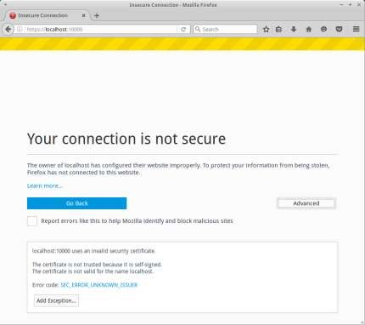
Далеенажатькнопку Advanced и Add Exception. Впоявившемсяокне Confirm Security Exception. В появившемся окне авторизации вводим логин и пароль от своей учетной записи в виртуальной машине.

Через данную программу можно управлять вашим компьютером с любого устройства, на котором есть Веб-браузер.
По окончанию выполнения лабораторной работы студент должен написать отчет о проделанной работе и сохранить его в своей папке.

БИБЛИОГРАФИЧЕСКИЙ СПИСОК
- Сетевые операционные системы : Учебник для вузов / В. Г. Олифер, Н. А. Олифер. — СПб.: Питер, 2009. — 668 с.: ил. — Библиогр.: с. 650-651 (25 назв.)
- Современные операционные системы: Учеб. пособие для вузов / С. В. Назаров, А. И. Широков. — М.: ИНТУИТ, 2011. — 279 с.: ил. — (Основы информационных технологий). — Библиогр.: с. 275-279 (68 назв)
- Операционные системы: Учебник для вузов / С. В. Синицын, А. В. Батаев, Н. Ю. Налютин. — М.: Академия, 2010. — 297 с.: ил. — (Высшее профессиональное образование). — Библиогр.: с. 295 (15 назв.)

